

Aan de ouders of verzorgers

van de leerlingen van 3-mavo

Hoogvliet, 19 september 2018

Betreft: voorlichtingsavond voor de ouders van 3-mavo

Geachte ouders of verzorgers,

Eerder hebben wij gecommuniceerd dat de voorlichtingsavond voor de ouders van leerjaar 3 mavo zou plaatsvinden op dinsdag 25 september. Echter, we hebben besloten deze voorlichtingsavond door te schuiven naar **dinsdagavond 30 oktober 2018**. We willen u hier van harte voor uitnodigen.

Deze avond is in eerste instantie bedoeld voor een kennismaking van de ouders of verzorgers met de mentor, maar u zult ook informatie krijgen over het komende schooljaar. De ouderavond zal starten in de aula van ons schoolgebouw aan de Campus.

Naast deze avond worden er op school nog een tweetal ouderspreekavonden georganiseerd in de vorm van tien-minuten-gesprekken. Ze staan gepland op dinsdag 11 december 2018 en dinsdag 16 april 2019. Wellicht wilt u deze alvast in uw agenda noteren.

Het programma voor dinsdag 30 oktober ziet er als volgt uit:

18.45 - 19.00 uur Inloop. Koffie staat voor u klaar in de aula.

19.00 - 19.45 uur De klassenmentor zal u ontvangen in zijn of haar lokaal en zal u het een en ander vertellen over de gang van zaken tijdens dit schooljaar. U hebt dan de gelegenheid tot het stellen van vragen.

± 20.00 uur Sluiting.

We hopen u dinsdag 30 oktober te mogen begroeten.

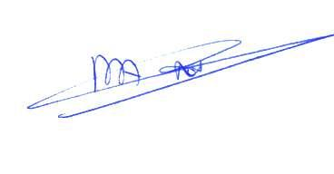Met vriendelijke groet,

M.A. Tange

Teamleider BS mavo